 | 

BoardZ Version 2 : Guide d'utilisation de l'administration Board Z
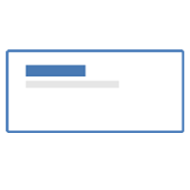

Les widgets

Définition
Un widget est la restitution visualisables des indicateurs. Il peut être invoqué seul, ou être assemblé dans un panneau (Panel). Le Widget peut être associé à un ou plusieurs Renderers comparables pour offrir plusieurs mises en forme alternatives de l'indicateur.
les 4 type de rendus possibles :
- HTML
- HTML Composite
- Radar
- barre d'histogramme
- Chemin : Admin du site/plugins/plugins locaux/BoardZ/Widget
Pour chaque widget à créer on précisera :
- Classe utilisée : HtmlWidget ou HtmlIndicatorWidget
- UID : Clé unique (automatique)
- Nom : nom libre au choix
- ID de renderer : Renderer choisi : Scalaire, sortie CSV, tableau (array), feu (traffic), radar, barre
- largeur min : largeur minimale Exemple 512
- Hauteur min : Hauteur minimale : Exemple 350

Filtrages
Pour pouvoir rechercher un élément par sa classe ou son attribut, vous pouvez utiliser un filtre

Voir le résultat
Trois menus d'actions sont disponibles
- Roue crantée: Modifier
- Poubelle : Supprimer l'indicateur
- Icône Oeil : Voir le rendu du widget

Exemples de rendu htmlWidget
- html
- html composite
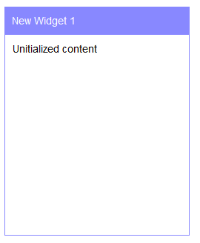
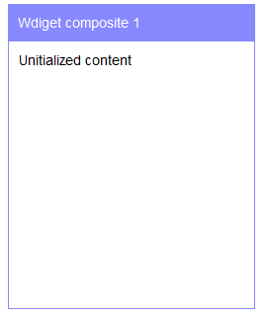

Exemples de rendu htmlWidgetIndicator
- radar
- bargraph
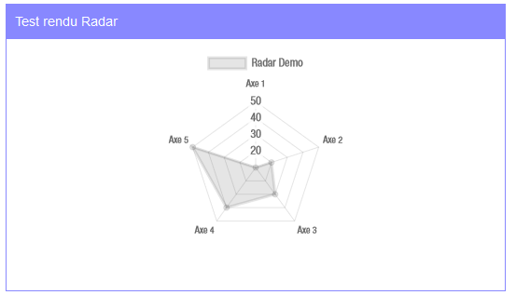
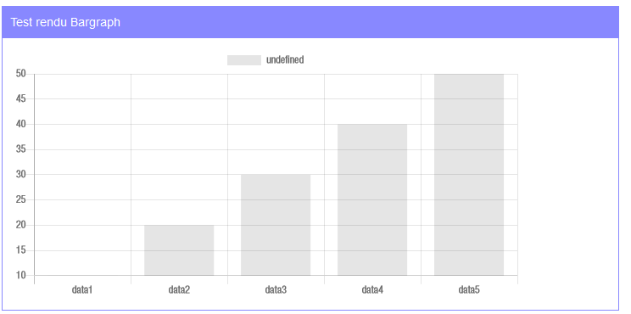
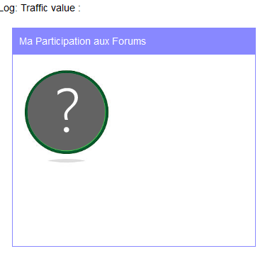

Retour administration boardZ (Guide d'usage) - Retour index général

